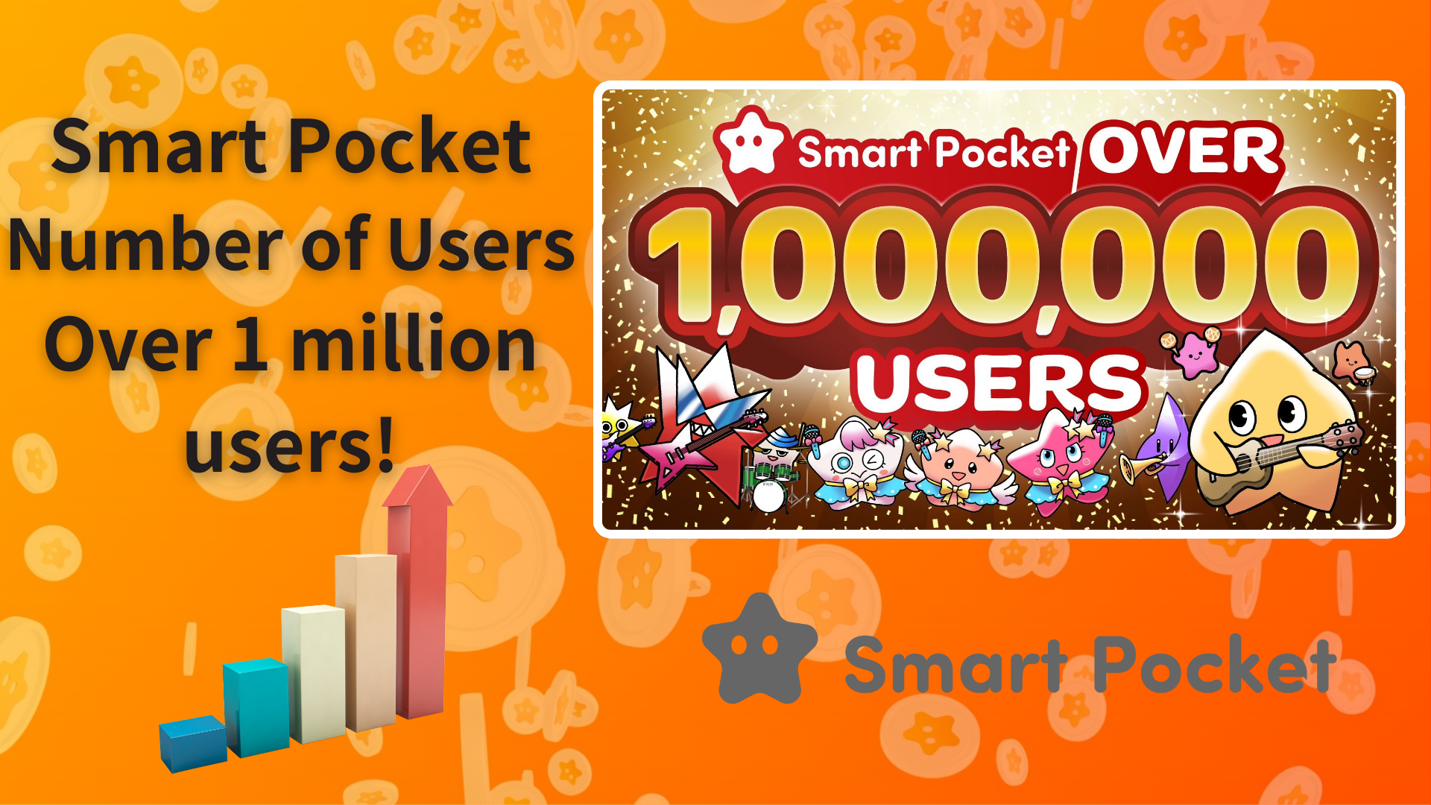

**Smart Pocket erreicht 1 Million Nutzer! Überraschungsgeschenk von 100.000 Punkten für alle Nutzer!**

**Hallo zusammen! Heute haben wir großartige Neuigkeiten für euch!**

**Smart Pocket hat offiziell die Marke von 1 Million Nutzern überschritten! 🎉**

**Zur Feier dieses bemerkenswerten Meilensteins wurde angekündigt, dass alle Nutzer ein Geschenk von 100.000 Punkten erhalten werden!  
  
https://x.com/smapocke/status/1880536632627286052**

# Inhaltsverzeichnis

* Das erstaunliche Wachstum von Smart Pocket
* Der bemerkenswerte Wachstumsverlauf
* 100.000 Punkte-Geschenk für alle Nutzer!
* Wie man Punkte in Smart Pocket verdient
* Innovative Entwicklungen von Smart Pocket
* Jetzt ist der beste Zeitpunkt, um mit Smart Pocket zu beginnen
* So starten Sie mit Smart Pocket
* Neueste Informationen

# Das erstaunliche Wachstum von Smart Pocket

Seit der Projektankündigung am 19. September 2023 hat Smart Pocket ein beeindruckendes Wachstum gezeigt. Innerhalb der ersten fünf Tage erreichte die Plattform 10.000 Nutzer und verzeichnet seitdem ein stetiges Wachstum.

Die Veröffentlichung der Telegram-App am 27. Oktober 2024 markierte einen Wendepunkt, der die globale Nutzergewinnung beschleunigte. Bis November hatte die Plattform 150.000 Nutzer erreicht, und das Wachstum nahm im Dezember noch weiter zu. Von 400.000 Nutzern am 30. Dezember wuchs die Zahl in weniger als 20 Tagen auf über 1 Million. Die Benutzerfreundlichkeit und globale Reichweite der Telegram-App waren entscheidende Treiber dieses explosiven Wachstums!

# Der bemerkenswerte Wachstumsverlauf

* 27. Oktober 2024: Veröffentlichung der Telegram-App
* 25. November 2024: 150.000 Nutzer erreicht
* 30. Dezember 2024: 400.000 Nutzer erreicht
* 2. Januar 2025: 600.000 Nutzer erreicht
* 6. Januar 2025: 800.000 Nutzer erreicht
* 12. Januar 2025: 900.000 Nutzer erreicht
* 18. Januar 2025: 1.000.000 Nutzer erreicht

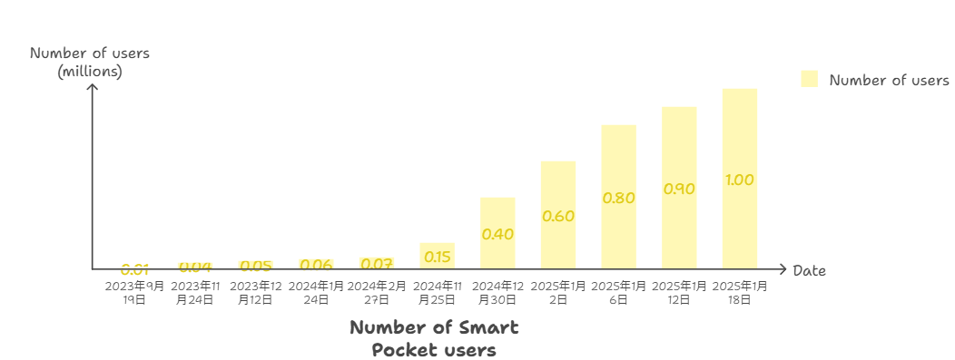

# 100.000 Punkte-Geschenk für alle Nutzer!

Zur Feier des Erreichens von 1 Million Nutzern wird ein Geschenk von 100.000 Punkten an alle Nutzer vergeben – eine großartige Gelegenheit sowohl für bestehende als auch für neue Teilnehmer.

## Wichtige Highlights

* Chance, die 300-Artikel-Pockemy-Sammlung zu vervollständigen
* Erhöhte AirDrop-Belohnungen für $SP-Token
* Ausreichende Anfangspunkte für neue Nutzer

Für detaillierte Anleitungen zum Punktesammeln besuchen Sie bitte den folgenden Leitfaden:  
https://note.com/japan_dao/n/nfa9879331899

# Innovative Entwicklungen von Smart Pocket

Wichtige Meilensteine seit der Ankündigung des Projekts umfassen:

* 19. September 2023: Ankündigung von Smart Pocket (10.000 Nutzer in 5 Tagen)
* 1. November 2023: Start der Smart Pocket-Web-App
* 22. Dezember 2023: Vorstellung des offiziellen Charakters „Pockemy“
* 8. Februar 2024: Hinzufügung der Aufgaben-Event-Funktion
* 6. April 2024: Einführung der Einladungsfunktion
* 25. Mai 2024: Erste NFT-Kollaboration von Smart Pocket
* 27. Oktober 2024: Veröffentlichung der Telegram-App
* 22. Dezember 2024: Erfolgreicher Start der SpaceX-Rakete
* 26. Dezember 2024: Einführung der Gacha-Funktion
* 14. Januar 2025: Ankündigung, dass 1 % des gesamten $SP-Token-Angebots dauerhaft im Weltraum gesperrt wird

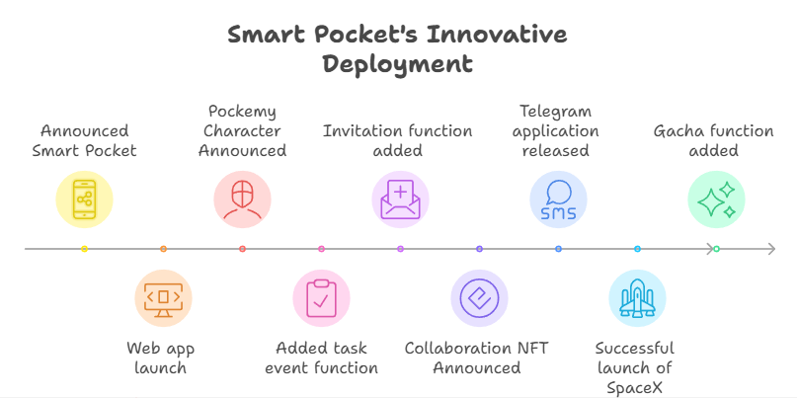

Die globale Expansion durch die Telegram-App und der bahnbrechende SpaceX-Raketenstart am 22. Dezember 2024 sind zwei besonders bemerkenswerte Errungenschaften. Diese Weltraummission stellt einen innovativen Ansatz dar und zeigt neue Möglichkeiten für Web3-Projekte auf.

# Jetzt ist der beste Zeitpunkt, um mit Smart Pocket zu beginnen

Es ist nie zu spät, um zu starten. Tatsächlich macht die 100.000-Punkte-Geschenkaktion dies zum perfekten Zeitpunkt, um Ihre Smart Pocket-Reise zu beginnen.

# So starten Sie mit Smart Pocket

Für detaillierte Anleitungen, wie Sie starten können, besuchen Sie bitte den folgenden Leitfaden:  
https://note.com/japan_dao/n/n41015b5af06a

# Neueste Informationen

* Offizielle Website von Smart Pocket: https://smapocke.com/
* Offizieller Discord-Server von Smart Pocket: https://discord.com/invite/smartpocket
* Offizieller X-Account von Smart Pocket: https://x.com/smapocke
* Offizieller X-Account von Pockemy: https://x.com/pockemys

Das explosive Wachstum von Smart Pocket hat gerade erst begonnen. Warum nicht jetzt in die Welt von Smart Pocket eintauchen, anlässlich dieses bedeutenden Meilensteins von 1 Million Nutzern?